**《小学高年级小组合作拓展阅读的实践研究》**

**开题报告**

常州市博爱小学 徐嘉莹

1. **研究背景**

**1.基于当代信息化社会发展的趋势**

当下正处于一个“信息爆炸”的时代，要有效地在众多的信息中提取自己需要的信息，就必须先理解信息，提升自己的阅读能力。而要在社会中立足，也需要有一定的合作能力。所以，对于学生而言，能够用掌握阅读方法，通过小组合作的方式进行拓展阅读，形成良好的阅读能力，具备良好的阅读素养，才能在竞争社会中占据有利地位。近年，国内外对于学生阅读素养也愈加重视。国外的PISA项目等以非连续性文本为载体，对学生的阅读能力进行了测量，较好地考察学生对信息进行检索、解释和评价能力，有效了解学生的认知水平。而我国自21世纪以来，对学生的阅读能力也更加重视。无论是从国家教育长期发展，还是学生的个体发展来看，全面提升学生阅读素养，提升学生阅读理解能力势在必行。

**2.基于小学语文课程标准的要求**

阅读教学的重要性不仅体现在学生阅读兴趣、习惯、能力的培养，对提升整体语文教学也有重大意义。《义务教育语文课程标准（2019年）》中认为，阅读教学应注重培养学生感受、理解、欣赏和评价的能力。同时，在语文课程标准中更是突出强调了在学习中要改变学生的学习方式，倡导自主、合作、探究的学习方式。阅读学习是语文教学的重中之重，新课标对于第三学段阅读的目标和内容要求：扩展阅读面。新课标要求学生多阅读、多角度阅读，在阅读教学中把优秀的阅读材料引进课内，增大学生的阅读数量，提高阅读质量，真正培养学生语文阅读能力，课堂阅读和课外阅读相结合的研究是很有必要的。

**3.基于小学语文课堂教学的需要**

随着新课程改革的不断深入，小学语文阅读教学用一本教材教一个学期，只根据一本教材，是无法满足学生的阅读需求的。在新的课程标准颁布实施下，为了拓展学生的阅读面，开拓视野、启迪思维、提高表达能力，通过广泛的阅读是很有必要的。在语文阅读教学过程中，语文教师引导学生突破文本边界，适当地思考文本空间外，横向或者纵向的延伸，以增加信息量。扩大知识视野才能满足学生阅读需要、符合新课标要求。

**二、课题研究价值**

**1.丰富拓展阅读的实施路径**

阅读教学是语文教学的重中之重，我们从理解的视野对其进行考察，有利于深化语文课程改革的进程。《基础教育课程改革纲要（试行）》中指出“目前的课程应该改变重视知识传授的倾向，促使学生形成主动的学习态度……倡导学生在学习中要主动参与、乐于探究，注重培养学生搜集和处理信息的能力、分析和解决问题的能力、交流和合作的能力。”本课题对学生理解视域下的语文阅读教学全貌进行研究，对深化《纲要》中的理念进行积极探索。

本研究将搜集和整理相关数据，聚焦语文课堂上如何应用小组合作的方式进行拓展阅读，在实践中分析存在的问题和原因，提出合理化的建议，深化教师对于教学策略的认识，为丰富拓展阅读的实施路径提供参考。

**2.促进语文教师的专业发展**

形成的理论只有应用于实践才能发挥应有的效果，对于小学语文小组合作学习的而研究要想发挥真实效力，就要应用于实践。首先，增强教师在课堂对于合作学习的调控，通过本研究使教师能够在教学中对于合作学习能够恰当的进行组织，从而更好促进语文学科的教学，使得小组合作学习发挥最大效果，提高教学质量。其次，提升教师对学科内容与合作方法的把控。小组合作学习的合作方法和方式，都需要教师对于教材的内容进行熟悉，本研究能够让教师从教学内容的本身出发，科学的根据内容本身调整合作方法，有助于教师提升自己的专业水平。最后，增强教师自身的专业发展。小组合作学习的教学方式，需要教师进行适当的引导、调控、组织和评价，但是前提是教师已经对本学科、学生、合作学习都进行了合理的研究。本研究就进一步提高教师的专业水平提供基本方法。只有不断发展的教师，才能赶上教育潮流的趋势。

**3.提升当代学生的阅读能力和语文素养**

教材只是教师借鉴的例子，根据这个例子举一反三，才能达到融会贯通的效果。拓展阅读可以为语文课堂注入新鲜血液，发展出更适合小学语文课堂教学的方法。用小组合作的方式去拓展阅读，在夯实基础的同时，也能帮助学生掌握语文重点知识，充分关注到学生的语言积累，拓宽了知识的阅读面，提高知识的深度和广度，加大学生的知识储备，从而达成学生与学生、教师、文本间的对话，提升学生的阅读能力和语文素养。

**三、核心概念的界定**

**1.小组合作**

小组合作是当前许多国家普遍采用的一种教学方式。我国的小组合作学习是基于班级为单位的授课机制下所选用的一种教学方式，这种教学方式通过分组协作，将学习内容通过提前分发至各小组，并预先设定合理的评分标准，以小组为单位进行发表和评判。基于小组合作本身的运作方式，将本课题中的小组合作界定为：为了推进拓展阅读，提升学生的自主学习能力而进行的促使学生在异质小组中共同学习的教学策略。

1. **拓展阅读**

阅读教学指的是师生双边在课堂上有计划互动的实践活动，而拓展阅读是符合学生认知发展规律的科学阅读模式。“拓展”一词在词典中被解释为开拓、扩展。拓展阅读指的是在学习教材的基础上，围绕着某一切入点, 拓展一系列文本进行补充阅读训练。拓展阅读教学作为阅读教学的一部分，是师生间在语文课堂的阅读教学中，以教材文本为核心，探索与所学文本有关联的学习材料。本课题认为，拓展阅读就是指教师在课堂文本教学时，以课堂文本为中心，拓展到其他相关文本的实践活动。其关键为依据课标、学情找准切入点，可以围绕教材选文的主题进行拓展，可以围绕选文体裁进行拓展，也可以围绕某种写法进行拓展。在拓展阅读中，学生自然对相关文本进行对比、联系，对教材所授的知识点或所蕴含的思想主题深入分析整合，加深原有理解或形成自己新的认识。

**四、国内外研究现状**

**（一）小学拓展阅读的研究现状**

**1.拓展阅读的概念与特点**

大多数论文对于拓展阅读的概念和特征进行了概述。王莉《影响小学高年级开展语文拓展阅读因素的研究》对拓展阅读的概念进行了阐述。她认为拓展阅读是课堂上把课内外阅读联结的一种形式，以课文为中心，教师在备课的时候提出一个阅读主题，补充文本进行阅读交流。向海龙在《小学高段拓展阅读》中指出，拓展阅读没有明确的概念，他总结出拓展阅读包含教学目标的拓展、教学内容的拓展、教学方法的拓展、教学评价的拓展。该定义较为宽泛，其中教学目标的拓展是否具有可行性值得探究。教学目标是确定的，在备课和课堂上拓展教学目标的可行性需要考究。胡建平《小学语文拓展阅读教学的开展探究》认为拓展阅读教学点内涵是以课堂和教学为核心，以学生为主体，引导学生将课堂与阅读材料相融合，进行对比和强化，升华学生认知水平和结构。

总的来看，目前对拓展阅读的内涵并没有形成相对统一的观点，但国内大部分学者认为拓展阅读是以课文为基础，围绕某一方面补充文本带领学生进行阅读交流对教学方式。

1. **拓展阅读的内容研究**

英国学生的阅读教学内容中要包括国家和民族文化，以及文学领域的相关知识。法国以经典文学著作作为教学的侧重点，学生的阅读包含了许多反应法国文化与传统的名家名篇，让学生在阅读中了解民族文化、培养完美人格。美国小学低年级比较重视在阅读过程中进行基础与银河词汇的教学，认为语言有其工具性，都是为了学生更好地生活服务的，所以美国的阅读教学内容大多是与生活相联系的。

王松泉提出我国小学语文阅读教学包含了阅读知识、阅读能力、阅读态度的培养和训练，阅读知识方面，大致有认记知识、评价知识、理解知识和赏析知识，阅读能力方面，主要是训练学生的认读、理解、赏评以及借鉴能力。赵绍军在《小学语文课程教学论》一书中表示，阅读态度方面，主要是培养学生自觉阅读的态度以及阅读习惯的养成等，同时还包括了字词句、段、篇章的教学以及朗读和复述等基本阅读能力的训练。可以看出，我国教师比较注重基本阅读知识方面的训练。

可以看出，我国但教师比较注重基本阅读知识方面但训练，并且很注重读写结合，但是在培养学生认知方面的策略时，也就是阅读技能、能力方面还有所欠缺。我们可以根据文体或重要知识点进行拓展内容的选择，更有针对性地培养学生的阅读能力。

**3.拓展阅读的任务设计**

国外一些国家为了提高国民素质，将目光投向拓展阅读，尤其关注拓展学龄儿童的阅读，为此围绕国家相关法案进行了任务设计。吴忠豪在《美国的小学语文课程和阅读教学》中说到，美国促进学生阅读能力提高，颁布了“阅读卓越法案”一类的活动法案，在制度上保证了拓展阅读的推广。美国很多学校开开辟“阅读作业室”，规定学生每天必须在此学习，一定程度上保证了阅读量。日本文部科学省具体规定了语文阅读指导课的核心任务——“多样化阅读”“依照课题进行阅读”以及开展着实有效的“读书活动”。中国驻葡萄牙使馆文化处教育组在《葡萄牙：从娃娃抓起的国家阅读计划》中提到，葡萄牙政府将提高学生阅读能力提高到国家计划层面，对于五六年级，将为时45分钟的课堂视为阅读教学的主阵地，注重课堂质量的提升。

我国也有部分学者对阅读教学中的任务设计提出了自己的观点。小学语文学习任务设计是指“在课堂教学情境中，师生围绕既定的教学内容，在课堂层面，生成教学目标，整合教学内容，有序安排教学事件，反思与调整教学进程，形成可行性的教学活动方案。”夏家发在《小学语文教学设计与案例研究》中这样认为。宋志旭在《小学语文阅读教学如何进行教学设计》中认为阅读教学的设计应考虑学生的学和教师的教，重视学生的个人体验。在阅读学习任务设计中，教师要高度重视价值的引领和阅读情境的创设，要努力让学生在一个好的阅读情境中收获知识，促进成长。在《在小学语文阅读教学中培养学生的创新思维》中，孟利红认为在小学语文的阅读学习设计中采用探究学习的方式，大胆想象，敢于质疑、利用多媒体等形式提升学生的创新思维。

以上国内的研究成果多集中“阅读学习”这一笼统概念，对具体的阅读活动缺乏研究，也没有针对拓展阅读的具体研究，在具体的应用过程中存在一些困难。

**4.拓展阅读的教学策略**

对拓展阅读教学策略的研究是比较多的，策略主要集中体现在拓展以课文为中心，如何提高学生的阅读兴趣等方面。在如何提升学生的阅读兴趣方面，唐正浩在《激活中学生语文拓展阅读兴趣之策略研究》中提出通过朗读训练、校本课程开发、以写促读等形式来提升学生的阅读形式。袁洪举《小学语文拓展阅读教学的策略》文中提出以文本作为基点是开展拓展阅读的基础和前提，但拓展阅读要跳出文本，丰富文本，并且激发学生但阅读动力和兴趣，这对小学时来说至关重要，也会使其受益终身。刘贤法、杨军《语文阅读教学问题分析及有效拓展但策略》提出拓展宜依据实际、拓展宜把握时机、拓展宜适可而止、拓展宜有的放矢、拓展宜由浅入深、拓展宜形式多样。

在教学过程方面，传统教学方式拓展较少，成效较慢，学生也比较吃力，曾祥芹和韩雪屏认为要对学生基础加以重视，加强阅读教学中的言语教学，从基础开始入手进行系统的点拨和训练的提升，慢慢地提高学生最基本的能力。由此可见，研究者认为要在课堂教学中，从言语实践入手，注重知识与能力并使其结合，提升教学的层次水平，提升学生对教材的分析、阅读和迁移能力。

根据整理的文献，本课题发现关于阅读教学的策略相对较多，涵盖的面也比较广。但是缺少关于推进拓展阅读的策略，值得再去研究。

1. **拓展阅读的评价体系**

日本教师注重维护学生的自尊心，所以课堂教学评价以鼓励性评价为主，教师会给予不同的学生不同程度的鼓励，充分关注学生的差异性。美国的阅读教学评价是在学生组成阅读小组展开交流讨论时，教师在此过程中做好记录，由此评判他们的口头表达能力、分析总结文本的能力等。

我国《小学语文新课程标准》中指出，对阅读课堂的价值判断关键是在于教学评价。教学评价可以从教学的参与者方面进行划分为对教学行为及效果的评价。其中，效果评价是判断学生的学习收获与学习效果的评价。学科语文中的阅读教学评价是按照一定的标准用一定的方式科学地测定学生学习成绩和检查教师教学效果的活动。王宛磐和郭奇在《语文教学通讯》中这样说。张香芝在《小学语文课外阅读指导有效策略研究》中指出，当前小学的阅读评价存在着这样一些问题，如评价死板，对学生的评价不用心，没有深度挖掘学生的闪光点；还存在着教师的观念落后的问题，判断学生的学习能力只依据学习成绩。

不管是国外还是国内的评价，教师们都越来越关注用激励性语言对学生进行评价。本课题也将借鉴这样的激励性语言进行过程性评价，并参考布鲁姆体系对学习成果进行检验。

**6.拓展阅读的现存问题**

张海洋在《小学语文拓展阅读教学研究》中指出，拓展阅读存在的问题有学生缺乏有效的阅读方法、阅读中的求解与互动不够。张莉华在《小学语文拓展阅读教学的研究》指出拓展阅读存在阅读内容不精、阅读习惯不良，其中阅读习惯不良包括阅读没有重点、阅读不动笔、阅读氛围不弄等问题。基于以上教师研究，现实存在一些问题，拓展阅读的实践研究还有很长的路要走。

综上所述，关于拓展阅读教学的研究虽是热点，但研究不够深入，尤其是有关拓展阅读教学但概念界定尚不完全清晰，有关拓展阅读的教学方式方法但研究还很有限，已有研究所提出但方式是否禁得起教学实践但检验，是否真正有助于提高学生但阅读能力和人文素养，也还需要进一步论证，而这也正式本课题研究的原因所在。

**（二）小学小组合作的研究现状**

**1.小组合作的价值研究**

在国外关于小组合作的研究中，研究者们证明了小组合作学习让人们学会了互爱,对组间关系有着积极影响。例如库博等人发现，使用共学式合作学习模式学习的学生能认识更多朋友。沙伦通过在中东使用小组调查法合作模式,提升了犹太学生和中东学生的友谊。齐格勒在多伦多大学学生间实行切块拼接法，有助于促进加拿大学生和欧洲移民学生友好相处。王坦在《合作学习的理念与实施》中写到，约翰逊兄弟等人通过元分析方式证明了小组合作学习对学生学习成绩的提升是显著的。

《论语》中提到：一个人在没有朋友的情况下学习是愚昧无知的，三个人中必定有一个是我的老师。由此可见合作在整个学习中有着举足轻重的地位。邓石华在《网络德育论》中说，陶行知先生主张把自己理解和学习到的知识点分享给其他的同学，这样可以加强学生们在交流过程中对知识点的理解，同时还能加强受教育者之的联系，使他们相互借鉴，共同进步。

纵观国内外研究，对于小组合作学习的方式都比较认可，认为其有一定的价值。因此本课题采用小组合作的方式进行拓展阅读也是具有研究意义的。

1. **小组合作的分组策略**

王风华、李微微等学者认为分组时应该遵循“组内异质、组间同质、优势互补”的原则。盖晓燕、朱艳茹提出分组时要优中差结合在一起，人数不能过多，并且在开始时指定一个发言人。吕京涅、史友花着重研究了分组的意义以及影响。

小组合作学习教学模式主要分为普遍与特殊两种类型。普遍是适用于任何学科和任何年级的一般方法。如小组成绩分工法(STAD)，首先对学生进行异质分组；其次仅给小组分配两份作业单和答案单引导小组合作；接着安排测验，但测验的完成只能由学生个人完成，不可借助小组的力量；最后算出每位组员的个人提高分，教师最开始根据学生的实际水平确定基础分，个人提高分为测验成绩减去学生个人基础分，然后将小组中每个学生的个人提高分相加算出小组得分。

特殊的合作学习方法仅适用于特定学科和特定年级。教师根据学生的阅读和写作能力将学生组成小组，教师对不同小组进行教学，最后根据学生的测验成绩及书面作文判断学生对小组的贡献率。这主要适用于小学高年级的阅读和写作。

本课题参考这些分组方法研究适合本课题的分组策略后推进拓展阅读。

**3.小组合作的推进策略**

柳汐浪在《分层推进与合作学习》中认为教师对合作任务的选取影响小组合作学习的实施，提出教师在选择合作任务时更多考虑拓展性、思考性、操作性问题。张丽辉在《小组合作学习的有效性探析》中提出内容的选取和愉悦的学习氛围影响学生讨论的积极性，教师要尽量选取学生感兴趣、能区分重、难点、可被分解的教学内容，便于学生分工合作。邱晓春在《论合作学习模式在小学语文阅读教学中的具体运用》中提出教师在合作学习过程中，要向学生强调倾听的重要性，倾听不仅仅是听取他人的过程，更是修正自己观点，弥补自己不足的过程。荣艳艳提出，学生学会做好笔记至关重要，教师要培养学生挖掘信息、主动做笔记的习惯。

可见，小组合作学习研究者从内容设计、组织调控、教师指导等不同方面提出合作学习策略，但大多数研究者多为经验性阐述，未对具体情况进行实际调研，发现具体问题，提出针对性的解决策略。

**五、研究目标与内容**

**（一）研究目标**

1.探索实施拓展阅读的新路径。

2.形成小组合作的分组策略，提高小组合作的效率。

3.完善拓展阅读教学体系和小组合作的学习体系，并构建小学高年级小组合作拓展阅读的相关评价体系。

4.提升小学高年级语文教师的专业性，促进教师专业发展。

5.培养学生的合作能力和阅读能力，提升学生的语文核心素养。

**（二）研究内容**

**1.小学高年级拓展阅读的现状研究**

用问卷调查法让本校五、六年级的学生独立完成问卷，客观反映本校拓展阅读的现状，运用问卷星等软件对收集到到信息进行数据分析。选取五、六年级各2名语文教师作为访谈对象，通过观察这些教师的课堂教学并对其进行相关的访谈，来了解拓展阅读教学的现状，总结成功的教学经验，为开展后续研究做铺垫。

1. **小学高年级小组合作拓展阅读的文献研究**

通过在知网搜集资料，了解国内外拓展阅读的现状，形成关于拓展阅读的文献综述，用同样的方法对小组合作进行文献研究。在整理文献的过程中，寻找小组合作的学习方式与拓展阅读之间的联系，为课题开展进行理论储备。

1. **小学高年级小组合作的分组策略研究**

本课题中小组合作的分组将考虑分组规模、分组原则、小组类型、角色分配、座位安排、桌椅摆放等方面，对于不同的拓展阅读的内容采用不完全相同的小组分组策略，并积极探索小组建设方式。

1. **小学高年级小组合作拓展阅读的内容选择研究**

拓展阅读是教师围绕训练元素，通过横向的拓展和纵向的延伸进行的比较与整合教学，拓宽学生阅读资源。所以教师要在理解文意的基础上，选择合适的文本内容。主要从体裁类、题材类、作者类和表达方式类进行选择。

1. **小学高年级小组合作拓展阅读的任务设计研究**

课题在进行小组合作拓展阅读任务设计的时候，主要基于导入：让学生产生达到某种目的的动机；分析：加速学生领会和习得知识、促进学生对知识的保持和回忆，提高概括能力（主要在课文知识点处、阅读兴趣处、阅读障碍处、情感把握中进行拓展）；运用：检查学生对课文的掌握程度并弥补不足（主要对作者相关作品、片段到全文、课文内容情感写作手法）。主要通过“任务单”布置每次小组合作拓展阅读的任务，形式可以有：认读生字词、概括段落内容、分析作用、向读学写、分角色朗读表演等。

**6.小学高年级小组合作拓展阅读的推进策略研究**

在小组合作拓展阅读的过程中，由于小组内组员的能力不尽相同，所以在任务设计时教师也要考虑组内任务的分配。例如生字词类的任务，可以分配给能力较弱的同学，运用类的任务，则可以由能力强的同学主导，教师的教学方法要灵活。为了让课堂顺利推进，教师还要保证小组成员积极互动，可以采用奖励小组人员、资源共享等方法；为了让合作更有效，教师还要即使帮助学生发散思维、处理小组分歧。

**7.小学高年级小组合作拓展阅读的评价体系研究**

评价能够激发学生的合作动机，对学生合作的参与度有积极影响。教师对学生合作学习的评价内容应该是多元化的，在评价的过程中应体现小组成员的参与度、合作情况，不能完全以活动的成果为重点。为此，本课题将从对学生小组合作的评价、教师的过程性评价、教师和学生共同进行评价三个方面出发，确保小组合作效果。

在阅读课堂上可以采用学生自评、组内互评、组间互评的方式。在小组合作的过程中，教师可以加强过程性评价，把过程性评价与终结性评价相结合。对学生的表现进行及时评价，学生能够及时改进。教师和学生可以共同制定改进措施，促使学生不断调整，不断提升。

**六、研究思路与过程**

**1.研究思路图**

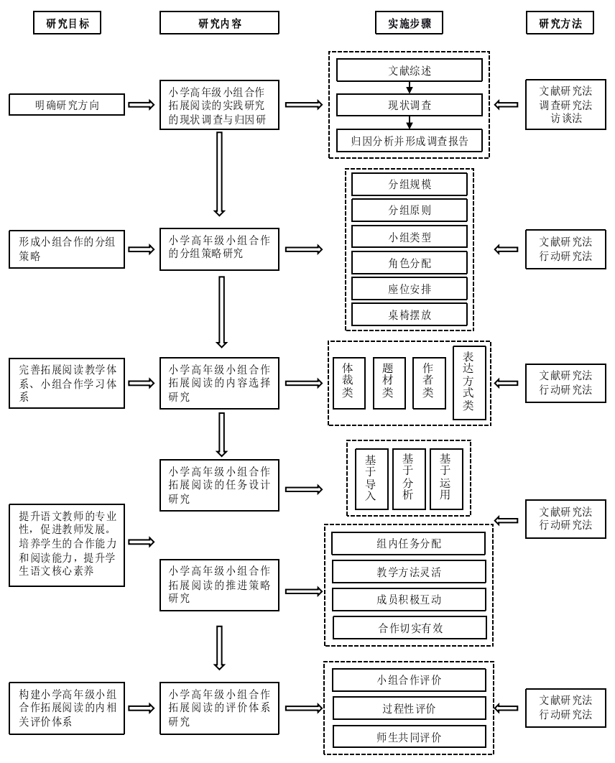

**2.研究过程**

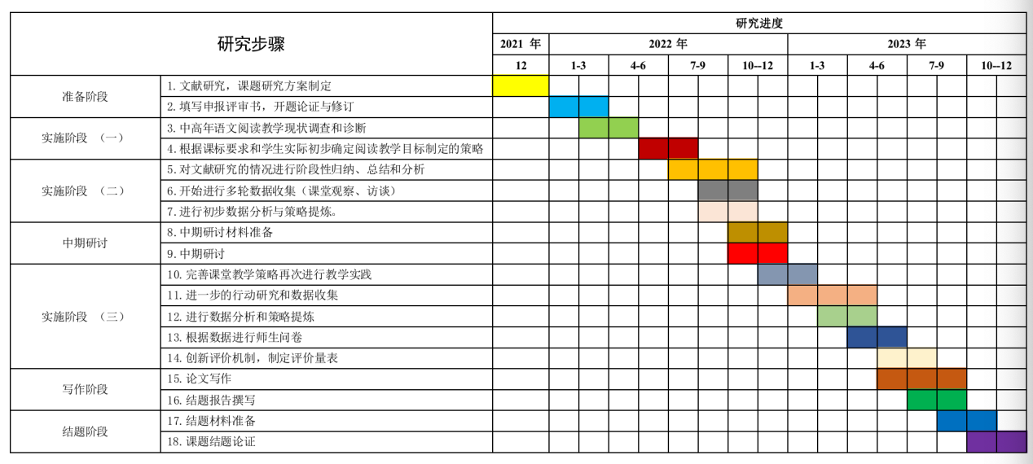

**七、研究方法与途径**

依据本课题研究所涉及的内容、特征及本课题研究人员均为一线教师的现状，我们将本研究定位为行动研究。研究方法有文献研究法、问卷调查法、行动研究法。

1.**文献研究法**：通过现代化信息手段，广泛收集和查阅国内外关于阅读能力的资料并进行研究、提炼。

2.**问卷调查法**：选择中高年级的小学生作为调查对象，对当前小学阅读教学现状进行问卷调查。

3.**行动研究法**：依托部编版教材中的文本，在课堂实践中将理论应用于实践，并进行总结反思，找到问题并思索新方法。

**八、课题组织机构、分工**

**（一）课题组主要成员及职责**

组 长：徐嘉莹。负责课题总体指导、进度和质量掌控、定期检查总结。

成 员：魏倩云、徐茵宁、黄菲、朱婷、孔曦、巢梦娜按课题任务分工和进度，完成相应的研究任务。

1. **课题组成员分工**

|  |  |  |  |  |
| --- | --- | --- | --- | --- |
| **姓名** | **专业技术职称** | **工作单位** | **研究专长** | **在课题组中的分工情况** |
| 徐嘉莹 | 中小学二级 | 常州市博爱小学 | 理论研究 | 主持人，课题论证、方案设计，布置阶段工作计划、阶段总结检查，中期评估和结题。 |
| 魏倩云 | 中小学二级 | 常州市博爱小学 | 理论研究 | 小学高年级小组合作拓展阅读现状的文献研究 |
| 徐茵宁 | 中小学二级 | 常州市博爱小学 | 教学研究 | 小学高年级小组合作的分组策略研究 |
| 黄菲 | 中小学二级 | 常州市博爱小学 | 理论研究 | 小学高年级小组合作拓展阅读的课堂教学 |
| 朱婷 | 中小学二级 | 常州市博爱小学 | 教学研究 | 小学高年级小组合作拓展阅读的课堂评价 |
| 孔曦 | 中小学二级 | 常州市博爱小学 | 理论研究 | 理论研究与案例集编写 |
| 巢梦娜 | 中小学二级 | 常州市博爱小学 | 教学研究 | 搜集整理资料 |

**九、预期成果**

|  |  |  |  |  |
| --- | --- | --- | --- | --- |
|  | 成果名称 | 成果形式 | 完成时间 | 负责人 |
| 阶段成果（限5项） | 小学高年级拓展阅读的现状研究 | 论文 | 2022.6 | 魏倩云 |
| 小学高年级小组合作拓展阅读的文献研究 | 论文 | 2022.10 | 徐嘉莹 |
| 小学高年级小组合作拓展阅读的任务设计研究 | 论文 | 2022.12 | 徐茵宁 |
| 小学高年级小组合作拓展阅读的教学过程实践研究 | 论文 | 2023.5 | 黄 菲 |
| 小学高年级小组合作拓展阅读的评价体系研究 | 论文 | 2023.10 | 朱 婷 |
| 最终成果（限3项，其中必含研究报告） | 《小学高年级小组合作拓展阅读的实践研究》研究报告 | 研究报告 | 2023.12 | 徐嘉莹 |
| 《小学高年级小组合作拓展阅读的实践研究》案例集 | 案例集 | 2023.10 | 全部组员 |

学校领导高度重视教科研工作，学校形成了浓郁的教科研氛围，发动学校青年教师积极、主动地投身到科研课题的研究之中，形成多人参与的局面。

学校设有局域网，为教师在网上搜寻资料提供了保障。学校图书馆订阅了许多教育杂志与报刊，拥有大量教育类书籍，并定期添置相关理论书籍，教师可以很方便地及时查阅各种研究资料。

课题组成员基本上都是学校优秀青年教师，他们工作热情高、责任心强，有充沛的精力、积极的进取精神。在学校行政和教导处的统一管理下，实施本课题研究的人员和时间的落实有足够的保障。我们一定会克服各种困难，保质保量按时完成各项研究任务，确保课题按时结题。

感谢各位专家聆听！敬请批评和指导！